PODER LEGISLATIVO. HONORABLE SEXAGÉSIMA QUINTA LEGISLATURA CONSTITUCIONAL DEL ESTADO LIBRE Y SOBERANO DE GUANAJUATO. JUNTA PREPARATORIA. SESIÓN CELEBRADA EL 25 DE SEPTIEMBRE DE 2022. []

DESARROLLO DE LA

JUNTA PREPARATORIA

- Constatar la presencia de la mayoría de las diputadas y los diputados integrantes del Pleno de la Sexagésima Quinta Legislatura del Congreso del Estado de Guanajuato, con motivo de la apertura del primer periodo ordinario de sesiones correspondiente al segundo año de ejercicio constitucional.

- Elección de la Mesa Directiva que fungirá durante el primer periodo ordinario de sesiones correspondiente al segundo año de ejercicio constitucional de la Sexagésima Quinta Legislatura del Congreso del Estado de Guanajuato.

- Clausura de la sesión.

- CONSTATAR LA PRESENCIA DE LA MAYORÍA DE LAS DIPUTADAS Y LOS DIPUTADOS INTEGRANTES DEL PLENO DE LA SEXAGÉSIMA QUINTA LEGISLATURA DEL CONGRESO DEL ESTADO DE GUANAJUATO, CON MOTIVO DE LA APERTURA DEL PRIMER PERIODO ORDINARIO DE SESIONES CORRESPONDIENTE AL SEGUNDO AÑO DE EJERCICIO CONSTITUCIONAL.

PRESIDENCIA DE LA DIPUTADA
LILIA MARGARITA RIONDA SALAS
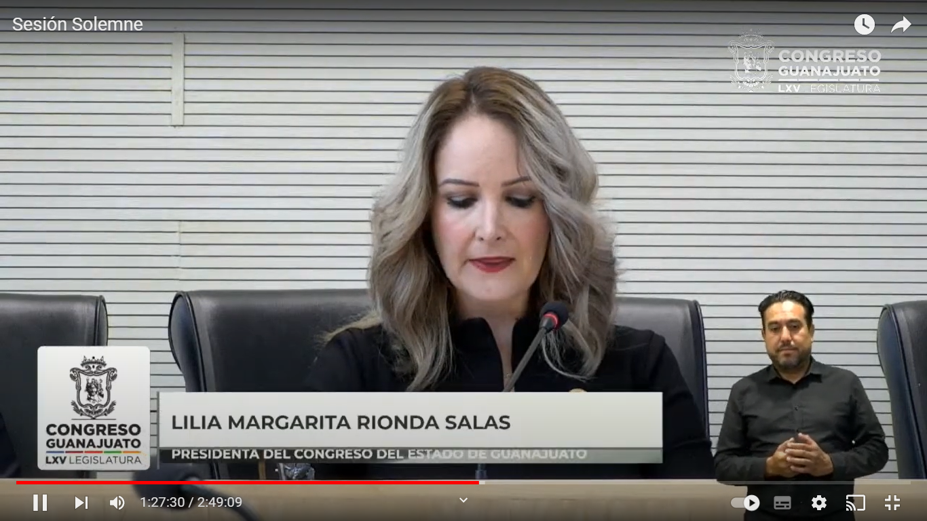

- La Presidenta.- Muy buenos días es un gusto tener a cada una de ustedes y ustedes en este salón, le damos la bienvenida a los medios de la comunicación que nos hacen favor de transmitir.

-Se pide a la Secretaría certificar el cuórum conforme al registro de asistencia del sistema electrónico.

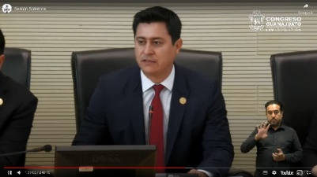
- El Secretario.- Muy buenos días a todas y a todos los que nos acompañan Señora Presidenta le informó que la asistencia es de 33 diputadas hay cuórum.

- La Presidenta.- Gracias diputado Secretario.

- Siendo las 10:25 (diez horas con veinte y cinco minutos) da inicio la Junta Preparatoria.

- ELECCIÓN DE LA MESA DIRECTIVA QUE FUNGIRÁ DURANTE EL PRIMER PERIODO ORDINARIO DE SESIONES CORRESPONDIENTE AL SEGUNDO AÑO DE EJERCICIO CONSTITUCIONAL DE LA SEXAGÉSIMA QUINTA LEGISLATURA DEL CONGRESO
DEL ESTADO DE GUANAJUATO.

- La Presidenta.- Para dar cumplimiento al artículo 136 de la Ley Orgánica del Poder Legislativo del Estado de Guanajuato y constatar la presencia de la mayoría de los integrantes del Pleno se reitera la asistencia de 33 diputadas y diputados en los términos certificados por la Secretaría de la Mesa Directiva.

- La Presidenta.- Ciudadanos diputadas y ciudadanos diputados con fundamento en los artículos 136 y 193 fracción primera de la Ley Orgánica del Poder Legislativo del Estado de Guanajuato esta presidencia propone a ustedes elijan en votación por cédula mediante la modalidad electrónica la Mesa Directiva que fungirá durante el Primer Periodo Ordinario de Sesiones correspondiente al Segundo Año de Ejercicio Constitucional de Acuerdo a la propuesta visible en la pantalla.

(Se abre el sistema electrónico)

¿Falta alguna diputada o algún diputado de emitir su voto?
(Se cierra el sistema eléctrico)
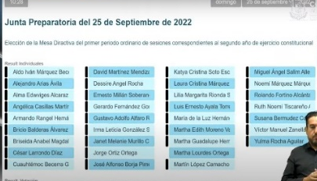
- El Secretario.- El resultado de la votación es el siguiente:

- El número de votos en el mismo sentido es de 32 votos y 1 diferenciado.

- La Presidenta.- Gracias diputado.

- Damos cuenta de la presencia de la diputada Martha Lourdes Ortega, bienvenida diputada.

- El resultado de votación es el siguiente:

- La Mesa Directiva -

- Presidencia
- Diputado Martín López Camacho.

- Vicepresidencia
- Diputado Cuauhtémoc Becerra.

- Primera Secretaría
- Diputado Jorge Ortiz.

- Segunda Secretaría
- Diputada Guadalupe Hernández Camarena.

- Pro Secretaría
- Diputada Dessire Ángel Rocha.

- Previo a concluir la Junta Preparatoria esta Presidencia les dará un mensaje.

- La Presidenta.- Yo creo que la gratitud es algo que no se guarda y que teníamos que expresar si alguien se merece un reconocimiento es mejor que lo sepa.

- Por eso quiero aprovechar para dar mi agradecimiento lleno de cariño a todas y todos ustedes por la confianza que me brindaron para presidir los trabajos durante la Diputación Permanente, desde luego acompañada por mis compañeros diputados.

- Cuauhtémoc Becerra en la Vicepresidencia. ¡Gracias!

- Adolfo Alfaro. En la Secretaría ¡Gracias!

- Aldo Márquez. Como Pro-Secretario. ¡Muchas gracias!

- A pesar de que estuve en una Mesa Directiva de hombres siempre me sentí apoyada e impulsada gracias a ellos siempre hubo un respaldo siempre hubo consenso, comunicación y dialogo sin llegar a pleitos ni confrontaciones, porque eso es lo que necesita guanajuato que nos pongamos de acuerdo, si algo nos distinguió fue el respeto y se los agradezco de corazón.

¡Gracias! a la Diputación Permanente.

- Armando Rangel. !Gracias!
- Susana Bermúdez. !Gracias!
- Alfonso Borja. !Gracias!
- Jorge Ortiz. !Gracias!
- David Martínez. !Gracias!
- Gerardo Fernández. !Gracias!
- Dessire Angel Rocha. !Gracias!
- Katya Soto. !Gracias!
- Miguel Salim. !Gracias!
- Rolando Alcántar. ¡Gracias!
- Ernesto Millán. ¡Gracias!
- Ruth Tiscareño. ¡Gracias!

- Ha sido un honor una experiencia increíble de mucho aprendizaje y de orgullo cuando inicio esta Diputación Permanente me comprometí a poner todo mi esfuerzo y sobre todo mi ímpetu, para avanzar en acciones legislativas que benefician a las familias guanajuatenses.

- Hoy les puedo decir misión cumplida, creo que hubo mucha actividad un trabajo muy exhausto donde se vio el sello de la cercanía que caracteriza a este Congreso que caracteriza a este esfuerzo para fortalecer nuestros lazos con la sociedad pero no fue gracias a Margarita Rionda sino gracias al trabajo de todo un equipo al interior de este Congreso por eso quiero agradecer a las personas que estuvieron conmigo de manera muy cercana.

¡Gracias! Juan Márquez.
¡Gracias! Paquito Morales.
¡Gracias! Carolina Ruiz.
¡Gracias! Arturo Saviñón.
¡Gracias! Hazael Ledezma.
¡Gracias! A Don Alex.
¡Gracias! David Anaya.
¡Gracias! Luz Reyes.
¡Gracias! A Jorge Sopeña y a todo su equipo.
¡Gracias! A Jorge Cano y a todo su equipo.

- ¡Gracias! por su valioso apoyo por este trabajo que no siempre se ve pero que fue fundamental para una servidora y desde luego gracias a todo el equipo del Congreso por su esfuerzo su dedicación y lo más importante su entrega.

- Desde las personas que nos reciben desde la entrada los guardias la gente de montaje, el personal de limpieza, al personal que desde todas las oficinas se esfuerza para darle la vida a este Congreso ¡Gracias!

- ¡Gracias! A las directoras y directores por su dedicación y profesionalismo, también, quiero agradecer a todos los integrantes de la Junta de Gobierno y Coordinación Política, encabezada por el diputado Luis Ernesto Ayala, ¡Muchísimas Gracias! Luis Ernesto, por la confianza, a todos los integrantes de esta Legislatura, ¡Gracias! Por propiciar el dialogo y los temas más importantes de nuestro Estado.

- Así como, también deseo dar las Gracias al Ejecutivo Estatal, a SEDENA a la Universidad de Guanajuato, al Sector Empresarial en todas sus vertientes, a las asociaciones civiles, al comercio y desde luego a la ciudadanía a todos con quien compartimos retos, experiencias y opiniones para fortalecer el trabajo legislativo.

- No quiero dejar pasar el reconocimiento a la gente de acaballo a quienes les guardo mucho aprecio y me acompañaron durante este periodo, tanto en eventos híbridos tanto en las locales, todos ustedes con las voces, que fortalecen en este Congreso, dicen que «el agradecimiento es la memoria del corazón» y todas y todos ustedes ya tienen un lugar en el mío.

- ¡Gracias a mi mama! la Señora Margarita Salas de Rionda, primero por darme la vida, después por educarme y formarme para servir a mi pueblo.

- ¡Gracias! a mi esposo Erik Carrillo, por darme la fuerza para continuar y ¡Gracias! a mi padre Isauro Rionda Arreguín, por ser un ejemplo a seguir, desde donde estes espero no defraudarte.

- Nosotros seguimos trabajando aquí y de manera cotidiana el Congreso del Estado de Guanajuato.

- Siempre les dije y lo sostengo, amigas y amigos diputados, que esta Legislatura se distingue por la cercanía que cada uno de ustedes, tiene ante su pueblo, ¡Felicidades! por ello.

- Seguiré en mi distrito, regreso a Guanajuato, capital y a Dolores Hidalgo Cuna de la Independencia Nacional, para seguir trayendo, la labor de la ciudadanía y resolver sus necesidades y les deseo el mayor de los éxitos a esta siguiente Mesa Directiva, en hora buena, Presidente Martín López, un honor.

- Yo me voy ¡Fortalecida! pero sobre todo me voy ¡Agradecida! aquí me tienen para seguir trabajando, por nuestro querido Estado de Guanajuato.

- Es cuanto, ¡Muchísimas gracias! y que ¡Dios los Bendiga! un honor, servirles.

(Aplausos)

- CLAUSURA DE LA SESIÓN.

- La Presidenta.- Pido a los presentes ponerse de pie, por favor.

- ¡Gracias!

- La Presidenta.- En razón de ser este el último acto de la Diputación Permanente me permito declarar hoy 25 de septiembre del 2022 formalmente clausurados los trabajos de la Diputación Permanente correspondiente al Segundo Receso del Primer Año de Ejercicio Constitucional.

- ¡Muchas gracias! tomen asiento, por favor.

- El Secretario.- Señora Presidenta me permito informarle que se han agotados los asuntos a tratar en la presente Junta Preparatoria.

- Así mismo, le informó que la junta informó que la asistencia a la presente de 34 diputadas y diputados.

- La Presidenta.- En virtud de que el cuórum de asistencia de la presente junta preparatoria se ha mantenido hasta ahorita el momento, no procede a instruir a un nuevo pase de lista.

- Se levanta la Junta Preparatoria siendo las 10:38 (diez horas con treinta y ocho horas).

- Se les informa de la Sesión Solemne de apertura del Primer Periodo Ordinario de Sesiones correspondiente al Segundo Año de Ejercicio Constitucional se dará inicio a las 11:00 (once horas de este día)

(Toca campana)
Dip. Luis Ernesto Ayala Torres
Dip. Ernesto Millán Soberanes
Dip. Alejandro Arias Ávila
Dip. Gerardo Fernández González
Dip. Dessire Angel Rocha

Secretario General del
H. Congreso del Estado
Mtro. Cristhian Javier Cruz Villegas

El Director del Diario de los Debates y
Archivo General
Lic. Alberto Macías Páez

Transcripción y Corrección de Estilo
C. Marysol Vizguerra Olmos

Junta de Gobierno y Coordinación Política

[] Artículo 151 de la Ley Orgánica del Poder Legislativo. » Lo acontecido en las sesiones a las que se refiere este Capítulo, será consignado en un medio de difusión oficial denominado Diario de los Debates, en el que se publicará la fecha y lugar donde se verifiquen, el sumario, nombre de quien presida, copia fiel del acta de la sesión anterior, la trascripción de la versión en audio de las discusiones en el orden que se desarrollen e inserción de todos los asuntos con que se dé cuenta, lo anterior en un plazo de veinticuatro horas posteriores a la sesión. No se publicarán las discusiones y documentos relacionados con las sesiones privadas cuando se esté en los supuestos del artículo 73 de la Ley de Transparencia y Acceso a la Información Pública para el Estado de Guanajuato. Lo anterior se aplicará en lo conducente a las Comisiones Legislativas. «
Duración de la Junta Preparatoria (treinta y cinco minutos)

